МИНОБРНАУКИ РОССИИ

## Федеральное государственное автономное образовательное

## учреждение высшего образования

## «ЮЖНЫЙ ФЕДЕРАЛЬНЫЙ УНИВЕРСИТЕТ»

Институт математики, механики и компьютерных наук им. И.И. Воровича

01.03.02 — Прикладная математика и информатика

**Проект 2-го курса**

**ОТЧЕТ**

студентов 2 курса

*___________*Чуркиной Екатерины Александровны*____________ /ФИО/*

*___________*Авакян Константина Эрнестовича*________________ /ФИО/*

*___________*Капранова Ивана Алексеевича*___________________ /ФИО/*

**Преподаватель ___**А.П.Мелехов**____***/к.ф.-м.н.,**доцент А.П. Мелехов* /

Ростов-на-Дону

2022 г.

**Работы, выполненные в процессе практики**

**Задание 1. Tkinter.**

Первое задние в нашей проектной деятельности было посвящено знакомству и освоению некоторой части библиотеки создания переносимых графических интерфейсов пользователя – Tkinter. его виджетам и методам. Данная библиотека предназначена для создания программ с оконным интерфейсом. Ниже будут приведены разобранные задачи и наш ход решения.

Задание 1. Калькулятор. Поменять цвета фона фреймов и текста на них, изменить курсор при наведении на какой-то из фреймов.

Ход решения: Создаем главное окно, задали ему размеры, а также создали 3 фрейма: для ввода чисел x и y, для выбора операции и для вычислений и вывода размера. На выбор дается 4 операции: +, -, *, / (при операции деления учтена ошибка деления на 0). Выбор операции осуществляется с помощью виджета Radiobutton, он же связан с переменной varOper. При нажатии на кнопку = будет высчитываться результат. Таким образован реализован калькулятор.

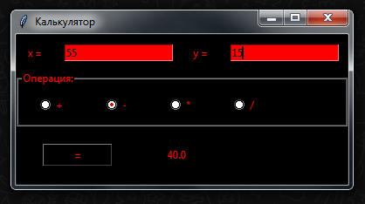

Задание 13. Пользователь в редакторе набирает строку. Найти самое короткое слово в этой строке. Если таких слов несколько, то найти последнее. Алгоритм поиска оформить в виде функции.

Ход рещения: Создаем окно root и заполняем его двумя Entry ввода и вывод. Ввод предназначен для получения строки, заданной пользователем. А вывод служит ответом на поставленную задачу, а именно, показывает самое короткое слово в строке. Сама схема работы происходит благодаря кнопке Button(“Нажмите чтобы найти наибольшее по длине слово”), которая путем обработки строки в массив строк, выдает элемент массива, содержащий наименьшую строку, которая является нашим ответом на поставленную задачу, и записывается в блок вывода.

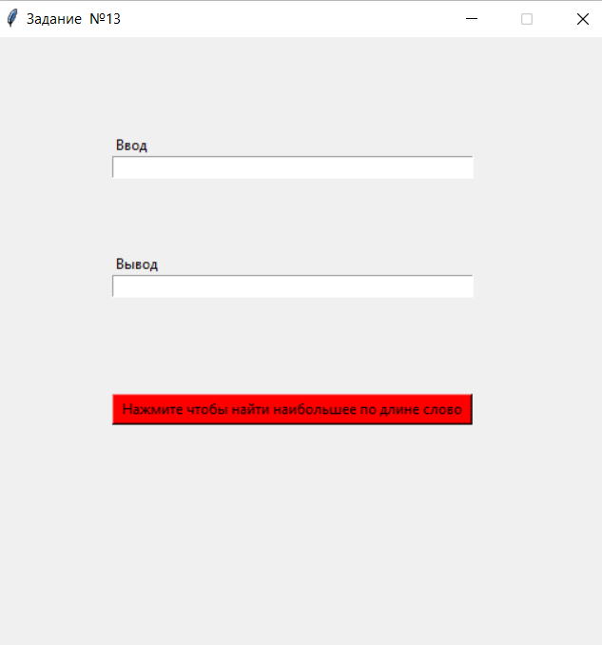

Задание 18. Создайте программу с кнопкой. При нажатии на кнопку запускается дополнительное окно Toplevel.

Ход решения: Сначала подключаем диалоговые окна. Далее создаем фрейм для размещения на нем других компонент. Потом помещаем фрейм на форму методом pack и задаем параметр anchor (якорь): компонент будет прижат к северной (north) стороне и растянут по ширине. После этого делаем обработчик кнопки закрытия программы, чтобы при выходе у нас спрашивали, точно ли мы хотим выйти. Далее создаем саму кнопку закрытия программы. Затем делаем обработчик кнопки "1000-7" и создаем в нем новое окно, зависимое от главного окна, и создаем в этом окне еще две кнопки. Создаем кнопку 1000-7.

Задание 23. Создайте программу, выводящую координаты мыши, при ее движении над виджетом.

Ход решения: Сначала подключаем диалоговые окна, прописываем фон в окне, надпись в центре и курсор. Потом создаем функцию, которая будет нам выводить положение курсора относительно нашего окна. Далее привязываем данное событие при помощи метода bind. И помещаем фрейм на форму методом pack.

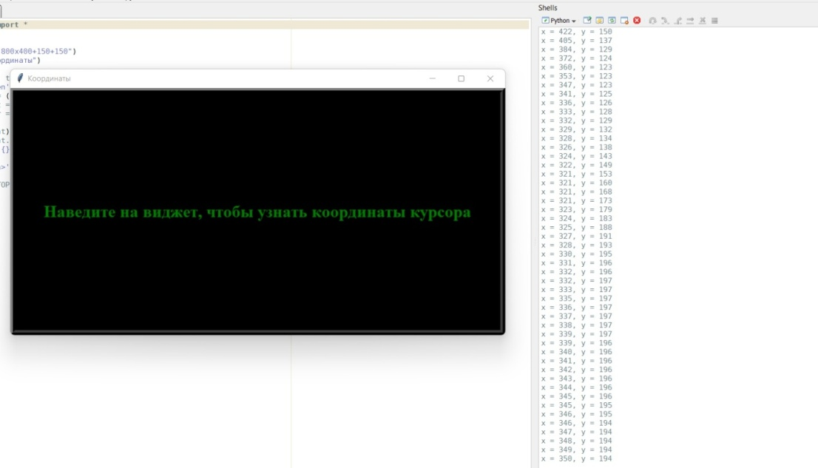

Задание 30. На основе примера 10 создайте следующую программу. Есть 2 редактора для формул, и в них записано, например, “x + 1” и “x * 2”. В программе есть список K размерности 11 (n=0..10), состоящий из нулей, только K[1] = 1. В цикле по x от 1 до 10 запустите последовательное вычисление K[x + 1] += K[x] и K[2*x] += K[x].

Ход решения: Создаем окно root и вставляем два горизонтальных фрейма, содержащих блоки ввода функций f1 и f2 и дальнейшего вывода массивов, состоящих их нулей и единиц, расставленных согласно условию задачи и заданным ранее функциям. Вся обработка происходит в функции func() при нажатии кнопки Button(“Нажмите чтобы выполнить работу функций в массиве”), которая принимает значения полей f1 и f2, обрабатывает их в числовую форму и заполняет массив программы согласно заданию K[f1] += K[x] и K[f2] += K[x].Полученные значения выводятся в окна вывода.

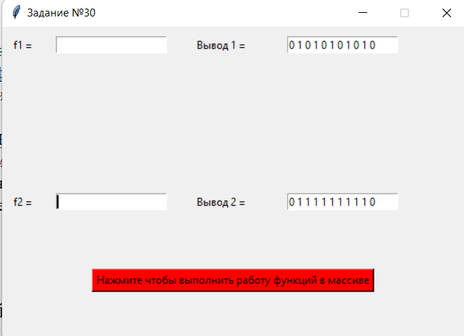

**Задание 2. Файлы. Работа с файловой системой.**

Второе задание было направлено на изучение работы файловой системы. Последовательность операций при работе с файлами, режимы открытия, возможности, методы, пользу данной системы, кодировки и атрибуты объектов файлов.

Задание 33. Сохранение произвольный список(list) в файл с помощью модуля Pickle. Прочитайте обратно его из этого файла и выведите на экран.

Ход решения: Используем модуль pickle. Далее открываем файл на запись, при помощи метода dump записываем в него наш словарь и закрываем. Потом снова открываем файл только уже на чтение, загружаем из него наш словарь, выводим его в обратном порядке и закрываем файл.

Задание 22. Из файла целых чисел создать новый файл по правилу: все подряд идущие значения одного знака суммируются, группа нулей заменяется одним нулем.

Ход решения: Само задание ориентируется на работу с двоичными файлами. Для удобства просмотра выполненного задания 22, было записано создание файла целых чисел, с которым мы будем работать, в самой программе. Для комфортной проверки поставленной задачи числа были проставлены независящем от нас способом заполнения случайными числами из диапазона (-10,10). После создания файла, его открывали на прочтение, чтобы все числа из файла были записаны в массив. Потом создавался новый массив, который будет содержать уже готовые числа, являющиеся суммой обработки последовательности положительных или отрицательных чисел, или просто ноль при последовательности нулей. Элементы нового массива с помощью цикла записываются в новый файл. Не забудем закрыть файл.

Задание 27. Создать еще один файл, в который поместить числа из файла в обратном порядке.

Ход решения: Для удобства просмотра выполненного задания 27, было записано создание файла целых чисел, с которым мы будем работать, в самой программе. Для комфортной проверки поставленной задачи числа были проставлены независящем от нас способом заполнения случайными числами из диапазона (-10,10). После создания файла, его открывали на прочтение, чтобы все числа из файла были записаны в массив строк. Далее создаем новый файл, и идем циклом по массиву, начиная с конца, где каждый нынешний элемент записываем в файл. Не забудем закрыть файл.

**Задание 3. Пакет Numpy.**

В третьем задании мы знакомились с библиотекой Numpy, с помощью которой удобно работать с большими числами, и её возможностями. Изучаем создание одномерных и двумерных массивов, методы, операции с векторами и матрицами.

Задание 28. Выбрать из массива все элементы из промежутка [0, 10].

Ход решения: Здесь мы сначала создаем массив при помощи numpy. Далее благодаря циклу выводим все элементы массива в диапазоне от 0 до 10.

Задание 16: Создайте 2 матрицы одинакового размера. Найти результаты арифметических операций для 2 матриц. Кроме поэлементного умножения “*”, вычислите еще произведение матриц, определяемое в алгебре, с помощью функции “np.dot”.

Ход решения: Создаем матрицы x и y одинакового размера n, заданного пользователем. Используя библиотеку numpy, выполняем такие операции как:

1. Сложение – add(x, y)

2. Вычитание - subtract(x, y)

3. Умножение - multiply(x, y)

4. Деление - divide(x, y)

5. Деление без остатка – floor_divide(x, y)

6. Умножение матриц - dot(x, y)

7. Унарная операция изменения знака для x\n – negative(x)

8. Унарная операция изменения знака для y\n – negative(y)

**Задание 4. Графика matplotlib.**

Четвертое задание было посвящено пакету Matplotlib, его функциям, командам, графическим командам в стиле MATLAB.

В этом случае перед нами не было поставлено конкретных задач, поэтому мы опробовали команды на свой выбор, строили и выводили в отдельном окне графики косинуса, синуса, гистограмму, разные диаграммы. Меняли их параметры, цвета при помощи команд данной библиотеки. Приведем решение некоторых из них:

1) Создаем массив и при помощи функций plot и show создаем графики, их цвета и выводим на экран.

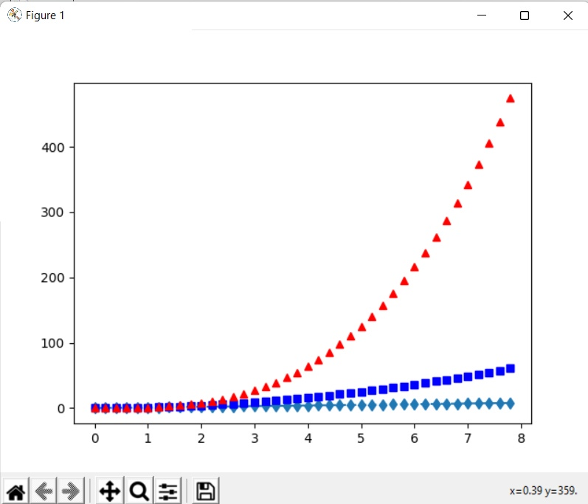

2) Здесь мы рассмотрим передачу данных с помощью словаря с ключами строками. Создаем массив и при помощи функций scatter и show создаем графики и выводим на экран.

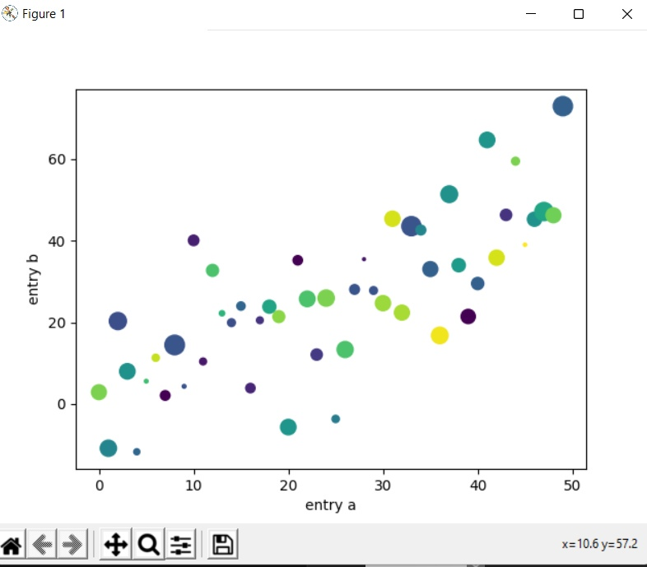

3) В данном случае посмотрим на работу с несколькими фигурами и осями. Создаем массивы и функцию. Далее благодаря функции subplot размещаем два графика в одном окне. Потом при помощи функций plot и show создаем графики, их цвета и выводим на экран.

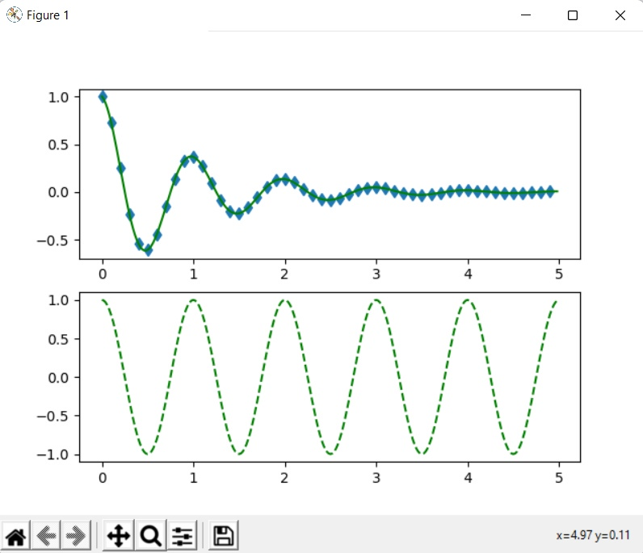

4) Рассмотрим работу с текстом. Построив график, мы можем назвать наши оси при помощи функций xlabel и ylabel, при помощи title мы можем назвать наш график, а команду text можно использовать для добавления текста в произвольное место рисунка.

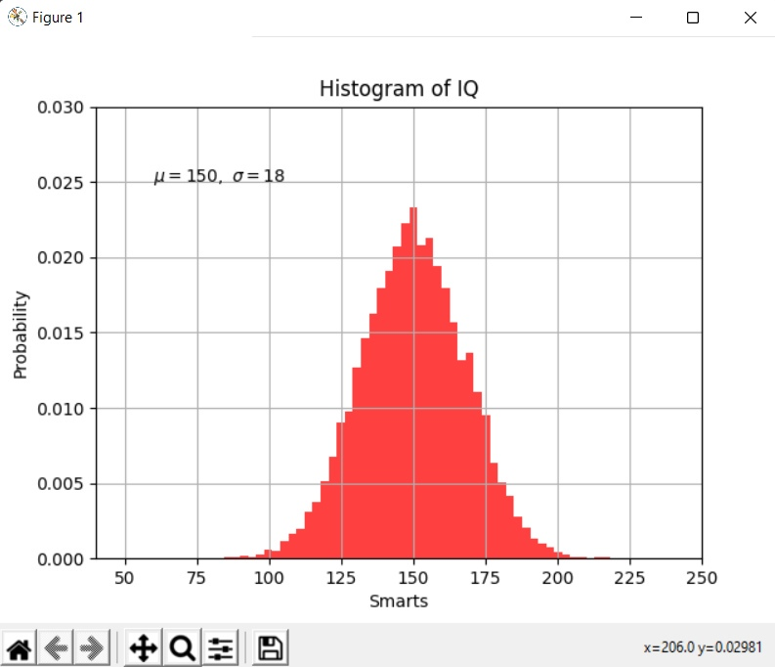

**Задание 5. Пакет Sympy.**

Пятое задание проектной деятельности было связано с библиотекой Sympy, её возможностями, методами. Нахождение пределов, сумм, произведений, производных, интегралов, а также решение систем, корней полиномов и построение графиков.

Задание 1.4: $\lim_{n→∞}{\frac{n!∙n^{n}}{n^{n}∙\sqrt{n}}}$.

Ход решения: Задаем n как символ, с помощью функций Sympy задаем функции факториала, экспоненты, степени и корня. Вычисляем предел.

Задания 3.4 и 4.2. Найти производную функции и вычислить интеграл

Ход решения: Функции пакета Sympy: diff – находит производную, integrate – вычисляет интеграл.

Задание 6.2: Нарисовать графики функций левых частей уравнений $x^{3}-x^{2}-22x+40=0$.

Ход решения: Благодаря функциям plot и show создаем график нашей функции и выводим его на экран.

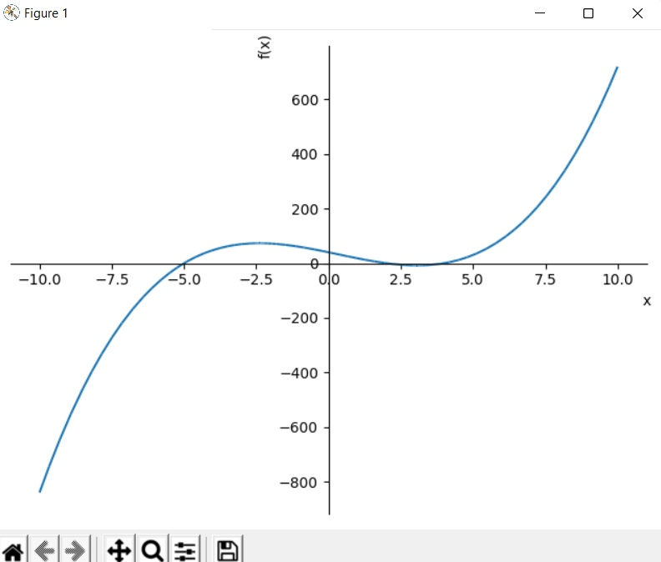

**Задание 6. Контроль версий Git и Github.**

В данном задании мы ознакомились с Github – что это такое, зачем он нужен и как он работает. Научились им пользоваться, создавать репозиторий и оформлять и скидывать туда свои проекты.

**Литература**

1. <https://metanit.com/python/tutorial/9.1.php>. Глава 9 электронного учебника по Python. «Создание графического интерфейса».
2. <https://matplotlib.org/stable/tutorials/introductory/pyplot.html#sphx-glr-tutorials-introductory-pyplot-py>. User’sGuide“Pyplot tutorial”.
3. <https://matplotlib.org/stable/tutorials/introductory/pyplot.html#sphx-glr-tutorials-introductory-pyplot-py>. Введение в интерфейс pyplot.
4. <https://www.sympy.org/ru/index.html>
5. <https://habr.com/ru/post/541258/>